Промежуточная аттестация по биологии (базовый уровень) 10 класс

Вариант 1

1. (1 балл). Рассмотрите таблицу «Методы селекции» и заполните пустую ячейку, вписав соответствующий термин.

|  |  |
| --- | --- |
| **Метод** | **Применение метода** |
| Близкородственное скрещивание (инбридинг) | Закрепление наследственных свойств |
| ? | Определение содержания глюкозы в крови |

Ответ:____________

1. (3 балла). Гомозиготные доминантные серые овцы при переходе на грубые корма гибнут, а гетерозиготные выживают. Определите, какой % серых жизнеспособных особей родится при скрещивании серой овцы и черного барана. Составьте схему решения задачи
2. (3 балла). Каким будет соотношение расщепления признаков по фенотипу у потомства, полученного от скрещивания дигетерозиготного черного, мохнатого кролика АаBb с белой, гладкошерстной крольчихой ааbb? Составьте схему решения задачи.
3. (1 балл). Каким номером на рисунке обозначена фаза мейоза, в течение которой происходит кроссинговер?

**Рассмотрите рисунки и выполните задание.**

**Первое деление мейоза**

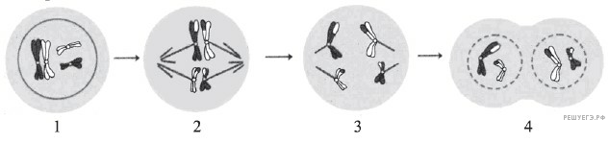

**Второе деление мейоза**

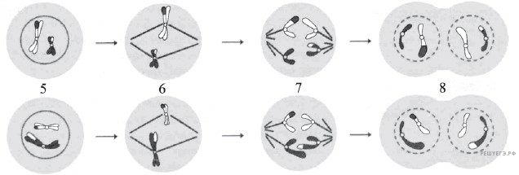

1. (3 балла). Все перечисленные ниже признаки, кроме трёх, используют для описания процессов, происходящих в митохондриях. Определите три признака, «выпадающих» из общего списка, и запишите в таблицу цифры, под которыми они указаны.

1.  Фотолиз воды.

2.  Биосинтез белков.

3.  Расщепление глюкозы до двух молекул ПВК.

4.  Транспорт электронов переносчиками в мембране.

5.  Возбуждение электрона светом.

6.  Синтез молекул АТФ.

**6.** Решите задачу (3 балла). Цепь фрагмента молекулы ДНК имеет следующую последовательность нуклеотидов: 5’ − ГЦГГГЦТАТГАТЦТГ − 3’. Достроите вторую цепь ДНК. Какая последовательность будет у молекулы и-РНК? Какая последовательность аминокислотных остатков будет в пептиде? Ответ поясните. Для решения задания используйте таблицу генетического кода.

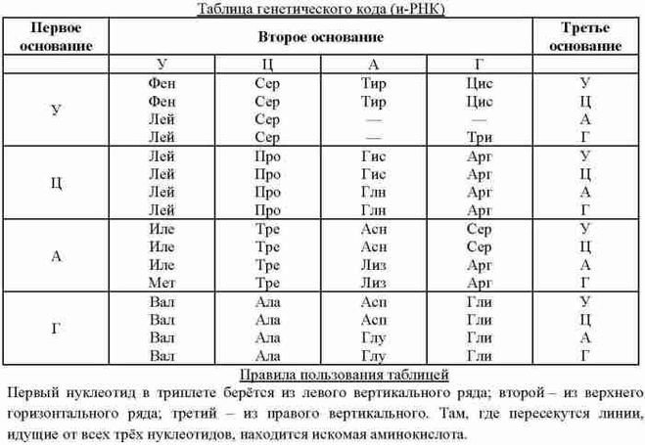

**Критерии оценивания:**

Оценка «5» - 13- 14 баллов (90-100%)

Оценка «4» -10-12 баллов (70-89 %)

Оценка «3» - 6-9 баллов (45-69 %).

Оценка «2» - 0-5 баллов (44% и менее).

 Промежуточная аттестация по биологии (базовый уровень) 10 класс

**Вариант 2**

1. (1 балл). Рассмотрите таблицу «Методы биологических исследований». Запишите в ответе пропущенный термин, обозначенный в таблице вопросительным знаком.

|  |  |
| --- | --- |
| **Метод** | **Применение метода** |
| Близнецовый | Определение роли факторов среды в формировании фенотипа человека |
| ? | Изучение особенностей фаз митоза на фиксированном препарате |

Ответ:____________

1. (3 балла). Какова вероятность (%) рождения высоких детей у гетерозиготных родителей с низким ростом (низкорослость доминирует над высоким ростом)? Составьте схему решения задачи
2. ( 3 балла). У крупного рогатого скота чёрный цвет (А) доминирует над красным (а), комолость (В)  — над рогатостью (b). Определите процент рождения чёрных комолых телят при скрещивании дигетерозиготных чёрных комолых коров с красным рогатым быком.
3. ( 1 балл). Укажите фазу деления клетки, в которой количество хромосом и ДНК описывается формулой 4n4c.

**Рассмотрите рисунок и выполните задание.**

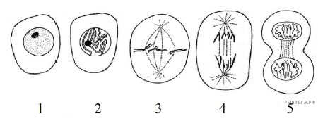

1. ( 3 балла). Все перечисленные ниже признаки, кроме трёх, можно использовать для описания транскрипции у эукариот. Определите три признака, «выпадающих» из общего списка, и запишите в таблицу цифры, под которыми они указаны.

1.  Образование полинуклеотидной цепи.

2.  Удвоение молекулы ДНК.

3.  Матрицей служит молекула ДНК.

4.  Соединяются нуклеотиды, содержащие дезоксирибозу.

5.  Участвует фермент ДНК-⁠полимераза.

6.  Происходит в ядре.

**6**. Решите задачу (3 балла). Цепь фрагмента молекулы ДНК имеет следующую последовательность нуклеотидов:. 5’ − ТАТТЦЦТАЦГГАААА − 3’. Достроите вторую цепь ДНК. Какая последовательность будет у молекулы и-РНК? Какая последовательность аминокислотных остатков будет в пептиде? Ответ поясните. Для решения задания используйте таблицу генетического кода.



**Критерии оценивания:**

Оценка «5» - 13- 14 баллов (90-100%)

Оценка «4» -10-12 баллов (70-89 %)

Оценка «3» - 6-9 баллов (45-69 %).

Оценка «2» - 0-5 баллов (44% и менее).

**Ответы**

Вариант 1.

1.Биохимический (1 балл)

2.В задаче описан признак промежуточного наследования: АА  — серые летальный; Аа  — серые живые; аа  — чёрные. Поскольку выживают гетерозиготы, значит, генотип овцы  — Аа, а баран (чёрный)  — аа. В F1 50% Аа  — серые живые; 50%  — чёрные. Ответ: 50.

3. Р: АaBb х ааbb

G: АB, аb, Ab, aB, ab

F1: АаBb; ааВb, Ааbb, ааbb

По фенотипу: 1 часть черные мохнатые : 1 часть черные гладкие : 1 часть белые мохнатые : 1 часть белые гладкие. Расщепление по генотипу соответствует расщеплению по фенотипу.

Ответ: 1111(3 балла)

1. Ответ 1. (1 балл)

5.Ответ: 135.(2 балла) *Примечание.* В митохондриях есть свой аппарат для синтеза белка (ДНК, РНК, рибосомы), поэтому некоторые белки и ферментны митохондрия синтезирует самостоятельно. **Пояснение.**

«Выпадающие» признаки: 1)  фотолиз воды; 3)  расщепление глюкозы до двух молекул ПВК; 5)  возбуждение электрона светом. Расщепление глюкозы до двух молекул ПВК происходит в цитоплазме клетки. Возбуждение электрона светом и фотолиз воды происходит на мембране хлоропласта.

1. ДНК: 5’ − ГЦГГГЦТАТГАТЦТГ − 3’

3’- ЦГЦЦЦГАТАЦТАГАЦ -5’

и-РНК ГЦГГГЦУАУГАУЦУГ

белок ала-гли-тир-асп-лей

Вариант 2

1. Микроскопия

2. Р : Аа х Аа

G: А ,а; А, а

F:1 АА : 2Аа: аа

По второму закону Менделя, при скрещивании гетерозиготных организмов в потомстве идет расщепление по генотипу 1 : 2 : 1, по фенотипу 1 : 3, то есть в потомстве появляется 25% особей с рецессивным признаком.

Ответ: 25.

3. Р: ♀АаBb  — черные комолые коровы; ♂ааbb  — красный рогатый бык.

Гаметы ♀АB; ♀Аb; ♀аB; ♀аb ; ♂аb.

F1: AaBb; Aabb; aaBb; aabb.

АаBb  — черные комолые  — 25%.

Ответ: 25.

4. Ответ 4

5. «Выпадающие» признаки: 2)  удвоение молекулы ДНК; 4)  соединяются нуклеотиды, содержащие дезоксирибозу; 5)  участвует фермент ДНК-⁠полимераза. Удвоение молекулы ДНК происходит при репликации с участием ДНК-⁠полимеразы, в ходе транскрипции соединяются нуклеотиды, содержащие рибозу.

Ответ: 245.

1. (3 балла)

ДНК: 5’ − ТАТТЦЦТАЦГГАААА − 3’.

3’- АТААГГАТГЦЦТТТТ-5’

и-РНК УАУУЦЦУАЦГГАААА

белок тир-сер-тир-гли-лиз